|  |
| --- |
| **Model Report**  Raport walidacji modeli projektu  Version 1.0 ● |
| |  | | --- | |  | | Date/Time Generated: | 31.03.2024 16:44:54 | | Author: | Anna Korniluk |   EA Repository : C:\Users\annak\Downloads\MPSI (8).EAP |
| |  |  | | --- | --- | | **CREATED WITH** |  | |

**Table of Contents**

**1 Wstęp 4**

1.1 Informacje o dokumencie 4

1.2 Przeznaczenie dokumentu 4

**2 Kooperacje 5**

**1.1 Przyjęcie zlecenia do realizacji 5**

**1.2 Realizacja zlecenia 5**

**1.3 Zarządzanie kierowcami 5**

**1.4 Zarządzanie pojazdami 5**

**1.5 Generowanie raportów 6**

|  |  |  |  |
| --- | --- | --- | --- |
| Podstawowe informacje o dokumencie: | | | |
| Właściciel | POLITECHNIKA WARSZAWSKA | | |
| Autor | Mateusz Mazewski, Anna Korniluk, Piotr Szcząchor, Damian Wójcik, Kacper Łuka | | |
| Zatwierdzający | Andrzej Stasiak | Data zatwierdzenia |  |
| Wersja | 1.0 | Status |  |
| Data utworzenia | 10.02.2019 | Data ostatniej modyfikacji | 10.02.2019 17:19:58 |

|  |  |  |  |
| --- | --- | --- | --- |
| Metryka zmian | | | |
| Data | wersja | Autor zmiany | Opis zmiany |
| 10.02.2019 | 1.0 |  | Wersja do przeglądu |
|  |  |  |  |

| Dokumenty powiązane: | | | |
| --- | --- | --- | --- |
| Nazwa dokumentu |  | wersja |  |
|  |  |
|  |  |
|  |  |
| Zakres |  | | |

# **Wstęp**

Niniejszy dokument stanowi element dokumentacji analitycznej, tworzonej na potrzeby wdrozenia systemu FUTURE-TRANS.

## **Informacje o dokumencie**

Dokument zawiera raport walidacji modeli w systemie FUTRE-TRANS.

## **Przeznaczenie dokumentu**

Dokument ten jest przeznaczony dla wykonawcy systemu FUTURE-TRANS. Ma na celu przedstawienie informacji na temat poprawności modeli.

# **Kooperacje**

# **Przyjęcie zlecenia do realizacji**

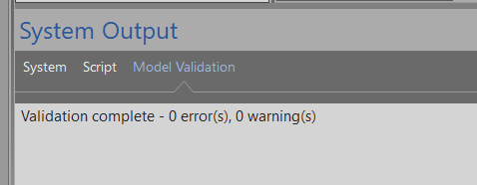

# **Realizacja zlecenia**

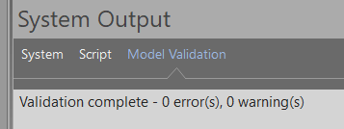

# **Zarządzanie kierowcami**

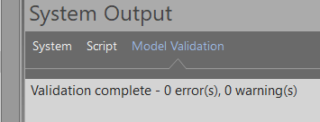

# **Zarządzanie pojazdami**

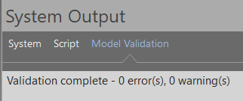

# **Generowanie raportów**

